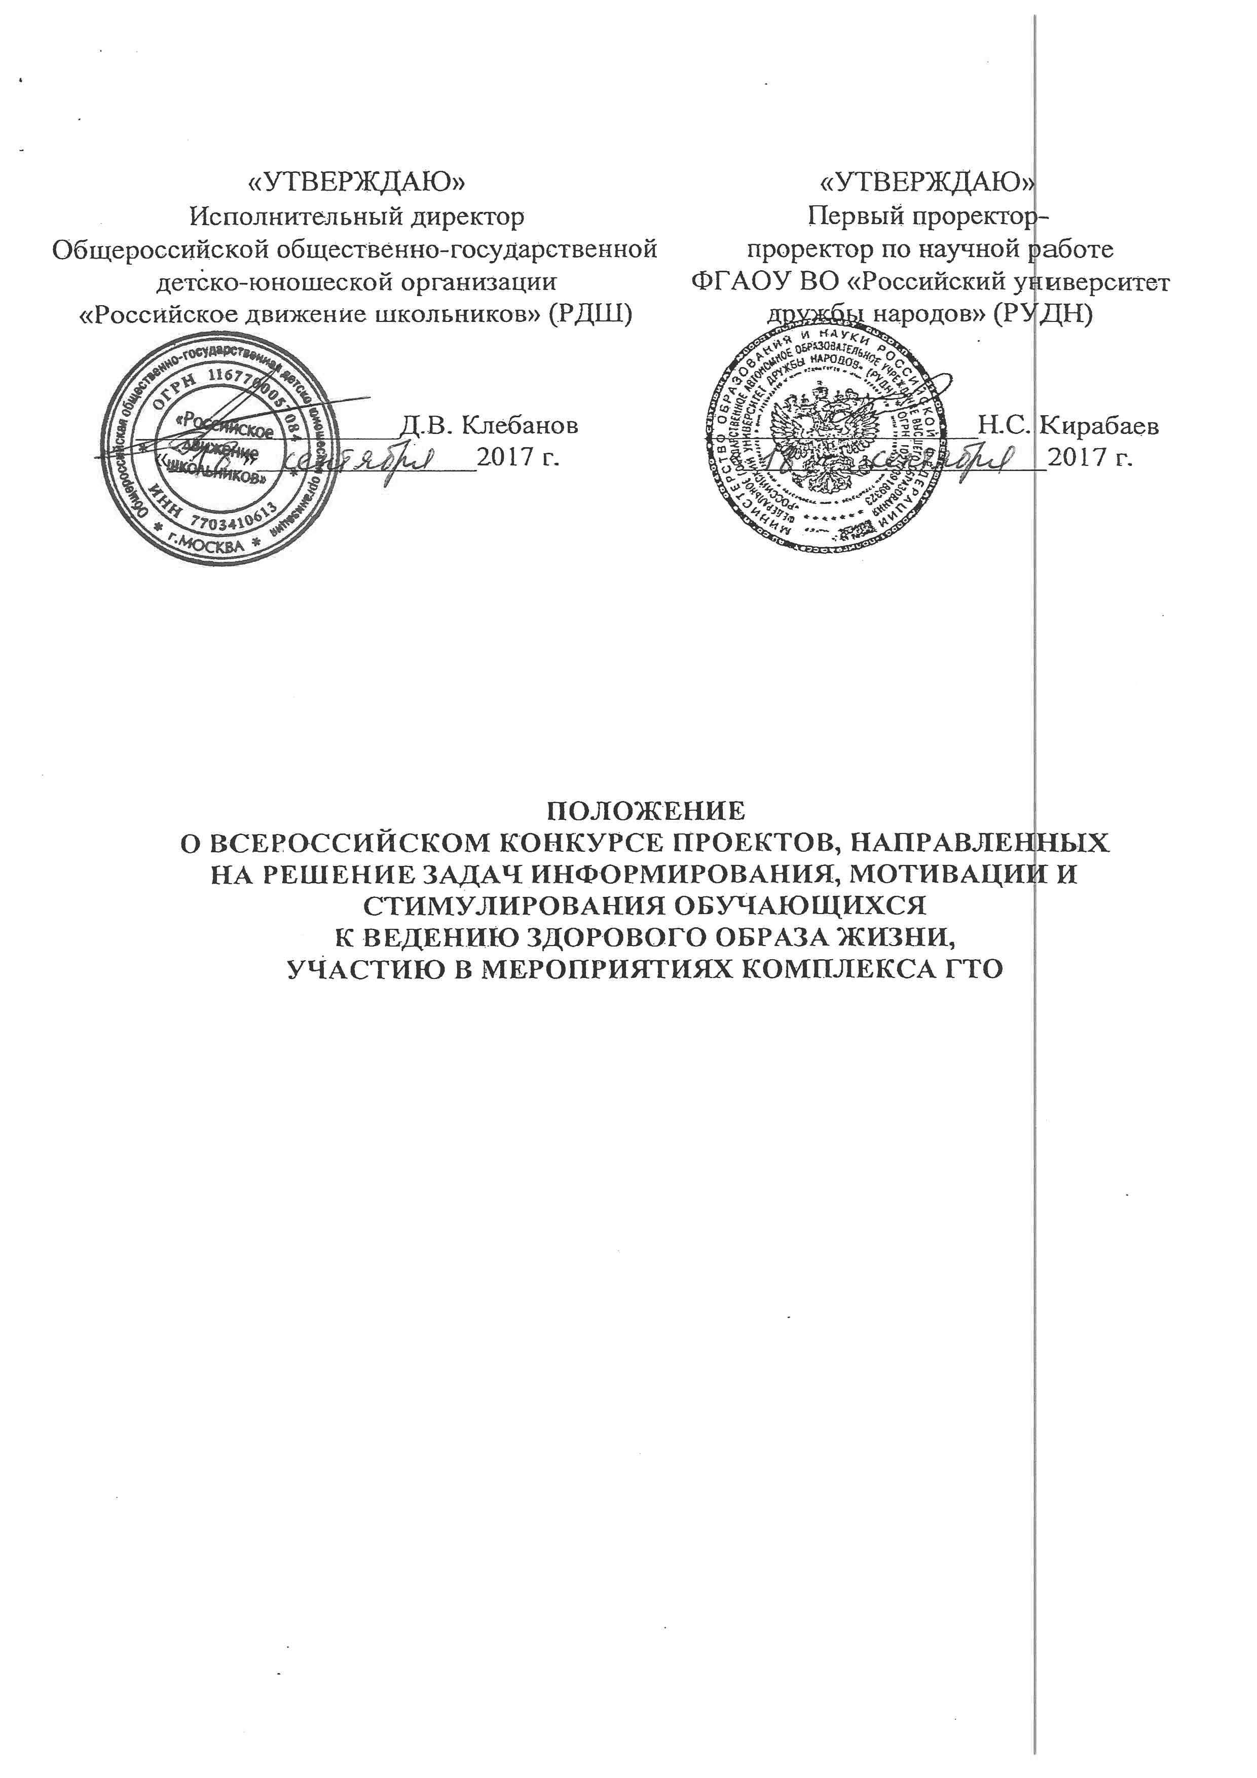

- Общие положения

- Всероссийский конкурс проектов, направленных на решение задач информирования, мотивации и стимулирования обучающихся к ведению здорового образа жизни, участию в мероприятиях комплекса ГТО (далее Конкурс) проводится в целях повышения эффективности деятельности работников образовательных организаций в процессе решения перечисленных задач.
- Задачи Конкурса:
- выявление инновационных и вариативных форм и методов работы с обучающимися, обеспечивающих решение задач информирования, мотивации и стимулирования обучающихся к ведению здорового образа жизни, участию в мероприятиях комплекса ГТО;
- масштабирование успешных практик привлечения обучающихся к участию в здоровьесберегающих, здоровьеформирующих мероприятиях и мероприятиях комплекса ГТО;
- привлечение внимания и интеграция усилий всех участников образовательного процесса, а также развитие межотраслевого взаимодействия в вопросах решение задач информирования, мотивации и стимулирования обучающихся к ведению здорового образа жизни, участия в мероприятиях комплекса ГТО.
- Конкурс проводится Общероссийской общественно-государственной детско-юношеской организацией «Российское движение школьников» (РДШ) при информационной поддержке Министерства образования и науки Российской Федерации. Организационную и методическую поддержку Конкурса обеспечивает федеральное государственное автономное образовательное учреждение высшего образования «Российский университет дружбы народов» (РУДН).

- Участники Конкурса

- В Конкурсе могут принять участие работники (индивидуально или в команде) общеобразовательных организаций, профессиональных образовательных организаций, образовательных организаций высшего образования, образовательных организаций дополнительного образования, образовательных организаций дополнительного профессионального образования, независимо от ведомственной принадлежности и организационно-правовой формы.

- Оргкомитет Конкурса

  - Для организационного, информационного и методического обеспечения Конкурса создается Оргкомитет Конкурса (далее – Оргкомитет).
  - Оргкомитет:
- утверждает состав и регламент работы экспертной комиссии Конкурса;
- обеспечивает работу специальной интернет-страницы Конкурса, включая подготовку и размещение публичной документации и результатов Конкурса;
- осуществляет прием заявок и конкурсных материалов, проверку их соответствия требованиям Конкурса;
- осуществляет информационную и методическую поддержку участников при подготовке конкурсных материалов с помощью информационных разделов интернет-страницы Конкурса, а также по телефону и электронной почте;
- принимает различные организационные решения по вопросам, связанным с проведением Конкурса.
  - Оргкомитет оставляет за собой право по собственному усмотрению изменить регламент проведения Конкурса, условия участия в Конкурсе, а также другие условия настоящего Положения (за исключением требований к участникам и конкурсным материалам Конкурса), разместив информацию об изменениях на интернет-странице Конкурса.
  - Контактная информация для связи с Оргкомитетом:
  - электронная почта: tutor-rdsh@mail.ru;
  - телефон: 8-495-989-45-93 (по будням с 10:00 до 16:00 по московскому времени).
  - Интернет-страница Конкурса размещена на сайте: gto-tutor.ru

Жюри Конкурса

  - В целях экспертной оценки конкурсных материалов создается экспертная комиссия Конкурса (далее – Жюри).
  - В состав Жюри входят специалисты, компетентные в вопросах, относящихся к содержанию Конкурса, и осведомленные о специфике конкурсных номинаций и порядке оценки конкурсных материалов.
  - Каждый член Жюри индивидуально оценивает конкурсные материалы в соответствии с установленным порядком и параметрами оценки.
  - Заседания Жюри проводятся два раза в течение срока проведения Конкурса: для утверждения списка участников Конкурса, для подведения итогов Конкурса и утверждения списка победителей. Заседание Конкурса считается правомочным, если в нем принимают участие 2/3 состава Жюри.
  - Результаты экспертной оценки конкурсных материалов членами Жюри являются конфиденциальными. Жюри вправе не пояснять конкретным участникам Конкурса результаты оценки. Конкурс не является публичным конкурсом в значении этого понятия, предусмотренном статьей 1057 Гражданского кодекса Российской Федерации.

- Порядок и регламент проведения Конкурса

  - Конкурс проводится в три этапа:
- первый этап – формирование региональной команды (2.10.2017 - 22.10.2017);
- второй этап – подготовка регионального проекта (23.10.2017- 30.11.2017);
- третий этап – реализация регионального проекта (1.12.2017 - 31.05.2018);
  - На первом этапе осуществляется формирование региональной команды. Участники регистрируются и заполняют электронную анкету на интернет-странице Конкурса. Проводится экспертиза заполненных анкет. Участники, успешно прошедшие первый этап, получают подтверждение об участии и приглашение принять участие во втором этапе Конкурса.
  - На втором этапе участники сформированной региональной команды разрабатывают концепцию и план реализации регионального проекта. Разработанные материалы оформляются в виде инфографики и размещаются на интернет-странице Конкурса.
  - На третьем этапе участники региональной команды при поддержке регионального отделения РДШ и при участии образовательных организаций, реализующих деятельность РДШ осуществляют реализацию мероприятий проекта. Готовят видеоролик о результатах реализации регионального проекта. Видеоролик, а также информация о планируемых и реализованных мероприятиях размещается на интернет-странице Конкурса. Проводится экспертиза размещенных материалов. Определяются лучшие региональные команды, которые приглашаются на церемонию награждения.
  - Церемония награждения победителей конкурса проводится в период с 1.06.2018 г. по 24.06.2018 г. в г. Москва.

- Требования К конкурсным материалАм

  - Требования к участнику:
- законченное высшее профессиональное образование;
- штатная должность в системе образования субъекта Российской Федерации;
- опыт работы в системе образования субъекта Российской Федерации не менее 3 лет;
- наличие грамот и сертификатов, подтверждающих победу и участие в различных профессиональных конкурсах;
- наличие рекомендательных писем, писем-представлений и писем-отзывов на реализованные специалистом проекты, программы, мероприятия.
  - Требования к инфографике регионального проекта:
- соответствие техническим и содержательным требованиям, установленным Оргкомитетом Конкурса и размещенным на интернет-странице Конкурса, в том числе: представление информации о проблеме, на решение которой направлен проект, целей и задач проекта, механизмов и этапов реализации проекта, предполагаемых результатов реализации проекта.
  - Требования к видеоролику о результатах реализации регионального проекта:
- соответствие техническим и содержательным требованиям, установленным Оргкомитетом Конкурса и размещенным на интернет-странице Конкурса, в том числе: представление информации о реализованных этапах и мероприятиях проекта, достигнутых результатах, ресурсах и условиях реализации проекта.

- Оценка конкурсных материалов

  - Конкурсные материалы оцениваются Жюри в соответствии с параметрами оценки Конкурса.
  - Параметры оценки участников:
- опыт (период работы в системе образования) (0-3 балла);
- активность (победа и участие в профессиональных мероприятиях) (0-5 баллов);
- результативность (реализованные проекты, программы, мероприятия) (0-7 баллов).
  - Параметры оценки инфографики регионального проекта:
- оформление, дизайн (0-5 баллов);
- представленность в инфографике проекта всех обязательных структурных элементов (0-5 баллов);
- новизна и оригинальность проекта (0-5 баллов);
- актуальность и обоснованность проблемы, на решение которой направлен проект (0-5 баллов);
- конкретность в описании мероприятий проекта, сроков и этапов их реализации, участников и их функций (0-5 баллов);
- дополнительные баллы по желанию Жюри (0-5 баллов).
  - Параметры оценки видеоролика о результатах реализации регионального проекта:
- техническое оформление, качество видеосъемки (0-5 баллов);
- наглядность реализованных мероприятий (0-5 баллов);
- результативность проекта (представление показателей результативности, соответствие полученных результатов обозначенной проблеме, целям и задачам проекта) (0-5 баллов);
- оптимальность организационно-педагогических условий реализации проекта для конкретной целевой аудитории (учет возрастных и других особенностей школьников) (0-5 баллов);
- реалистичность и адаптивность проекта, возможность ее мультиплицирования в массовую практику (0-5 баллов);
- дополнительные баллы по желанию Жюри (0-5 баллов).
7.5. Для определения победителей Конкурса результаты второго (разработка регионального проекта) и третьего этапа (реализация регионального проекта) суммируются. Составляется итоговый рейтинг. Участники, набравшие наибольшее количество баллов, признаются победителями Конкурса и приглашаются для участия в церемонии награждения Конкурса.

- Награждение и поощрение участников Конкурса

  - Региональные команды, занявшие первые места в итоговом рейтинге по результатам второго и третьего этапа конкурса объявляются победителями Конкурса и награждаются дипломами победителей Конкурса и ценными призами.
  - Региональные команды, принявшие участие в мероприятиях Конкурса, но не ставшие победителями этого этапа, получают электронный сертификат участника Конкурса по электронной почте, указанной при регистрации на сайте Конкурса.

- Распространение результатов Конкурса

  - По итогам Конкурса составляется электронный сборник лучших проектов, направленных на решение задач информирования, мотивации и стимулирования обучающихся к ведению здорового образа жизни, участию в мероприятиях комплекса ГТО (далее – Сборник).
  - Содержание Сборника формируется на основе рекомендаций Жюри.
  - Направление конкурсных материалов для участия в Конкурсе расценивается Оргкомитетом конкурса как разрешение автора (-ов) на публикацию конкурсных материалов в Сборнике или других источниках с обязательным указанием авторства.
  - Сборник размещается на интернет-странице Конкурса и на официальном сайте РДШ в интересах масштабирования успешного опыта деятельности на территории Российской Федерации.

10. ФИНАНСИРОВАНИЕ КОНКУРСА

10.1. Финансирование Конкурса осуществляется за счет средств Общероссийской общественно-государственной детско-юношеской организации «Российское движение школьников».

